M11215101 謝尚恆

Clustering: K-means
(a) Euclidean distance
3. 記錄Euclidean distance搭配random initialization 以及 Euclidean distance搭配 farthest initialization這兩種方式做幾次iteration後，SSE會收斂?
random initialization會在8次後收斂
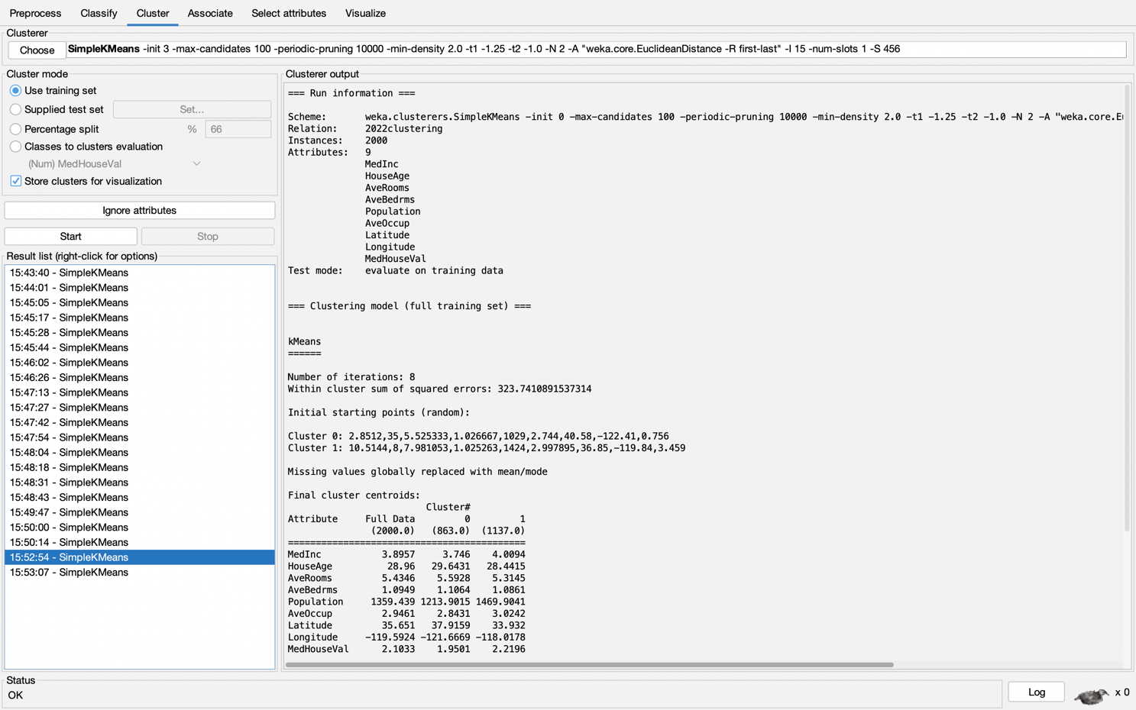
farthest initialization會在10次後收斂
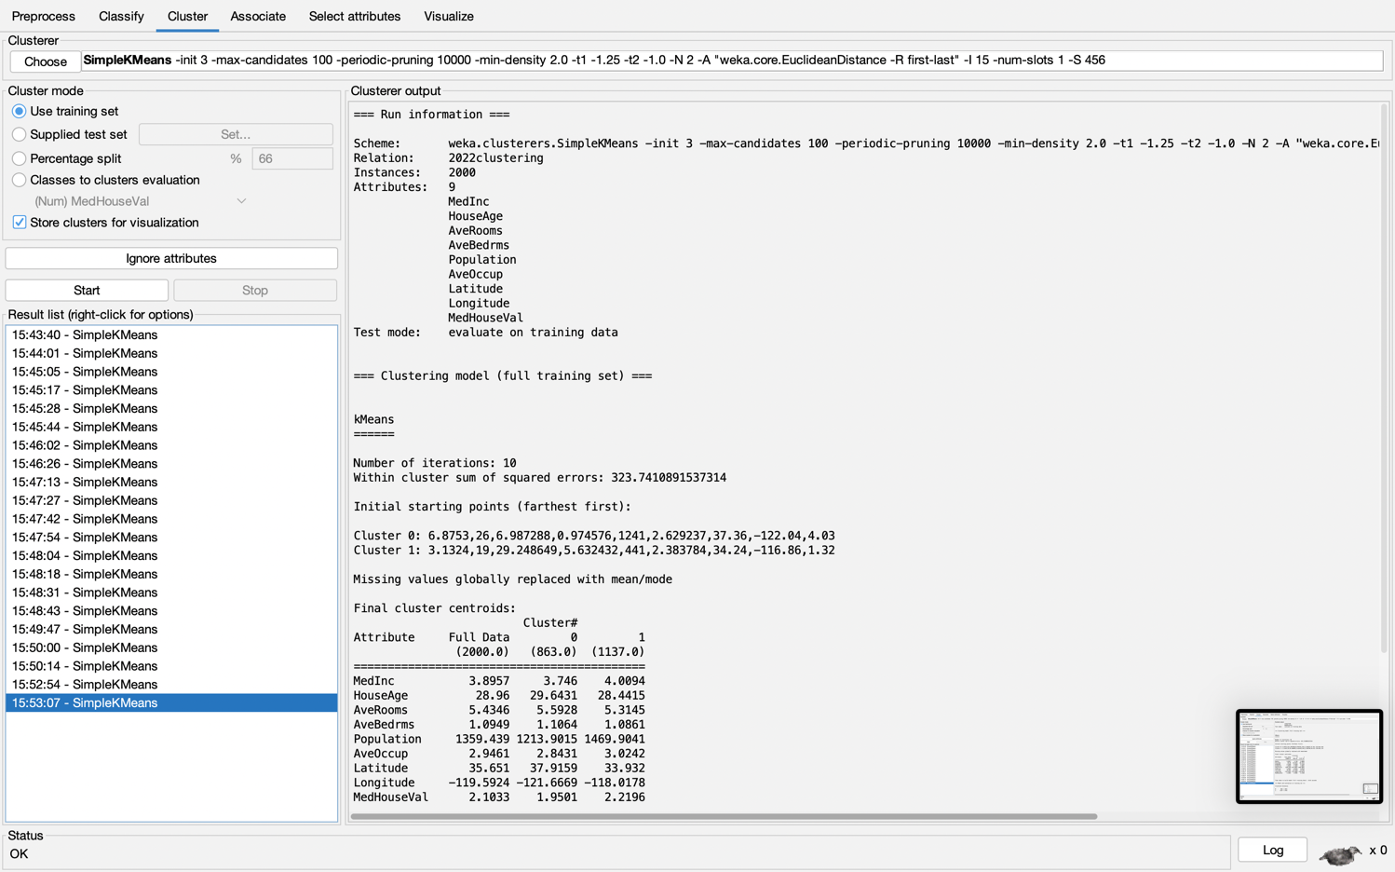
4. 請分別對兩種情況下的分群結果，以多至少的方式，列出當演算法停止時，最終 cluster包含的資料點數量。
Euclidean-random: 1137, 863
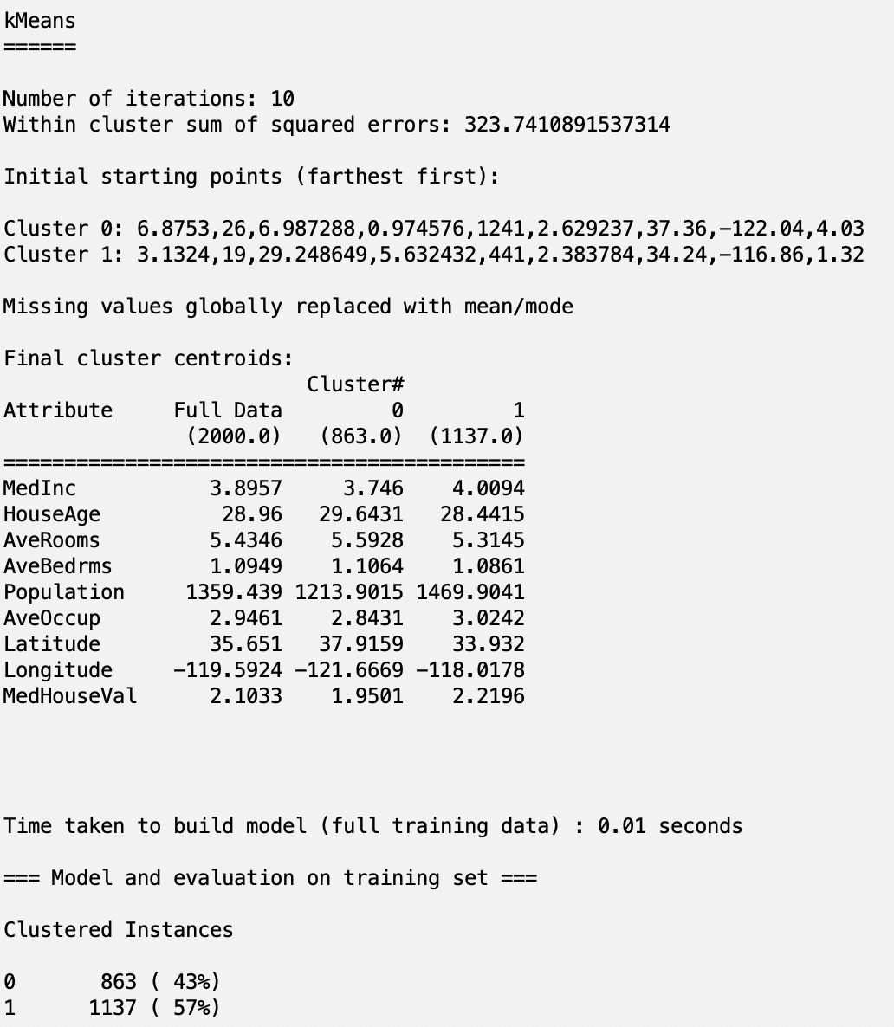
Euclidean-farthest: 1137, 863
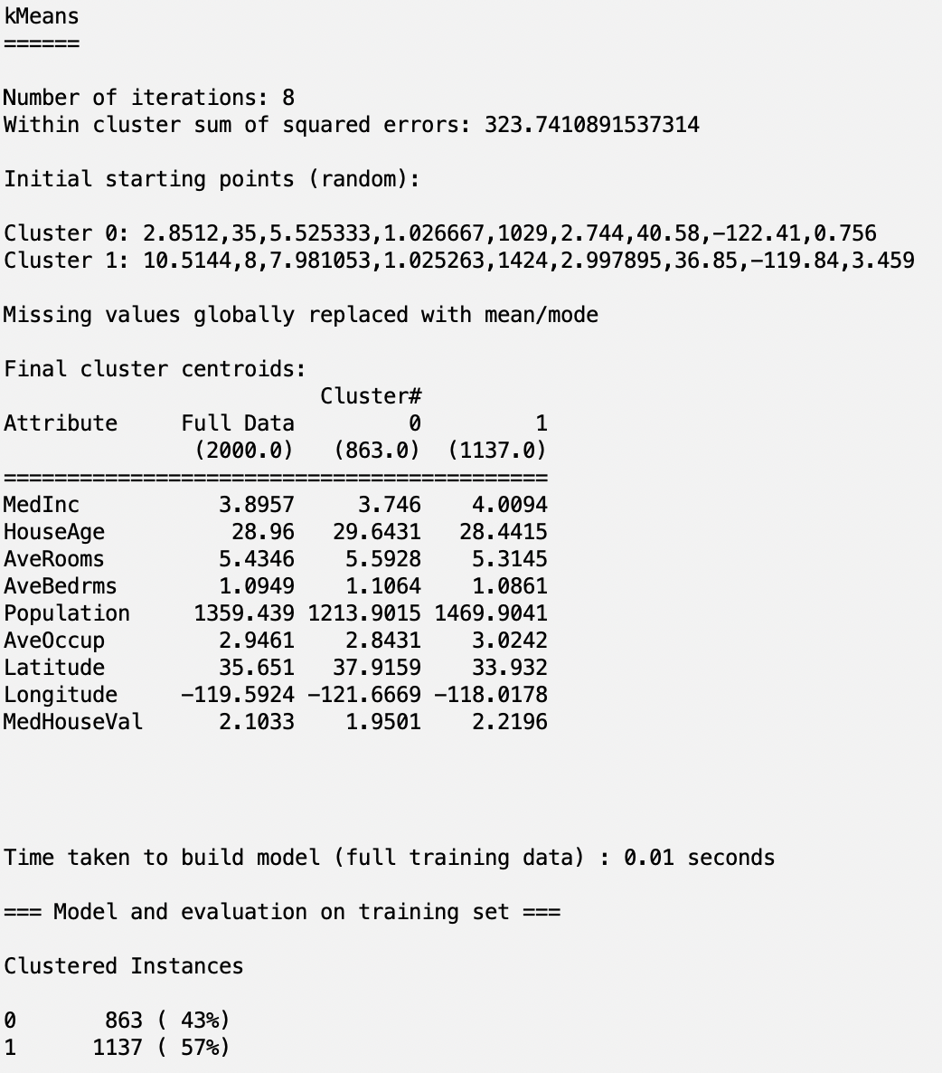
(b) Manhattan distance
3. 記錄Manhattan distance搭配random initialization以及Manhattan distance搭配farthest initialization這兩種方式做幾次iteration後，Sum of within cluster distances會收斂?
random initialization會在7次後收斂
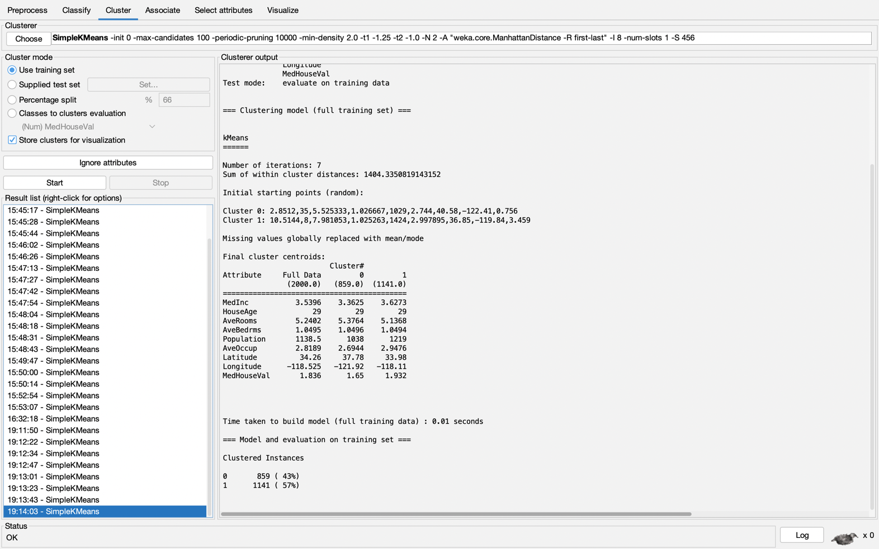
farthest initialization會在8次後收斂
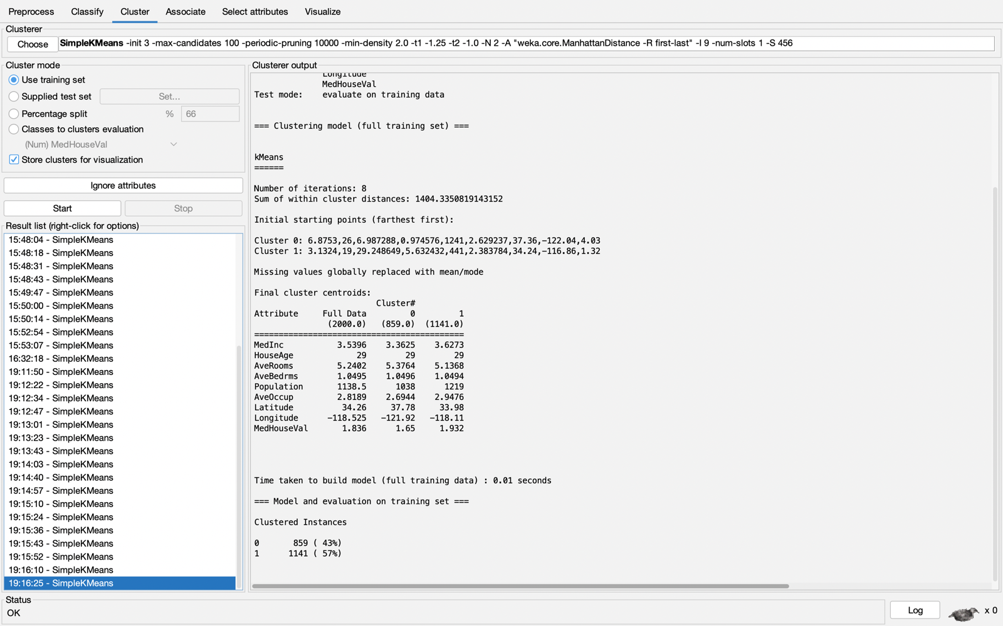
4. 請分別對兩種情況下的分群結果，以多至少的方式，列出當演算法停止 時，最終 cluster包含的資料點數量。
Euclidean-random: 1141, 859
Euclidean-farthest: 1141, 859

(c) 試比較 (a) 和 (b) 的結果，有沒有觀察到什麼值得討論的現象?並請根據學習到的k-means知識，試著解釋你的發現。
1. 無論是Euclidean distance還是Manhattan distance，然後搭配random initialization或是farthest initialization，都會在10次以內收斂。
2. 無論是Euclidean distance還是Manhattan distance，farthest initialization的收斂次數都比random initialization多1~2次。
3. 無論是Euclidean distance還是Manhattan distance，random initialization和farthest initialization收斂時產生的within cluster sum of squared error都一樣。
4. 無論是Euclidean distance還是Manhattan distance，random initialization和farthest initialization收斂時的clustering結果都一樣。

(d) 請繪製出 number of clusters(k)-to-SSE 的折線圖。實驗條件為: 以 Euclidean distance 為 similarity function、初始 centroids 採用random initialization、maximum iteration 數量設為 25。探討number of clusters (k)，從1,2,3...依序漸增到12 時，相對應的 Within cluster sum of squared errors 分別為多少。
請見Excel的工作表三

(e) 根據 (d) 的結果，是否我們會傾向使用越大的cluster數量來跑k-means分析我們的資料集會越好?請說明你回答yes or no的理由。
No. 如果判斷clustering結果好不好的依據是SSE的話，當然是cluster數量越大越好。不過clustering結果好不好的依據當然不能只用SSE這個面向來判斷，當cluster數量很大的時候，即使是一群非常相似的資料點也會被拆分成好幾群，會導致我們無法知道說某些群他們的特徵差異是什麼。

(f) 請嘗試使用 UCI Repository 中或自己找的資料集，用你學到的方法把資料分群。簡單說明你的資料集。
資料集：Estimation of obesity levels based on eating habits and physical condition
該資料集包括根據墨西哥、秘魯和哥倫比亞國家個人的飲食習慣和身體狀況估計其肥胖程度的資料。此資料包含 17 個屬性和 2111 筆記錄，這些記錄標有類別變數 NObesity（肥胖等級），允許使用體重不足、體重正常、超重 I 級、超重 II 級、肥胖類型 I 、肥胖類型II 和肥胖類型III的值對資料進行分類。
本來是想說用那些和飲食習慣、身體狀況或運動習慣有關的attribute，但因為這些attribute大部分都只是yes or no，視覺化的效果並不好。所以我選擇用體重-身高來呈現。

使用的演算法為SimpleKMeans，參數則為預設。
